جامعة المنارة

كلية: الصيدلة

اسم المقرر: كيمياء عامة ولا عضوية

رقم الجلسة (11)

عنوان الجلسة

الكيمياء الحرارية (حرارة التعديل)

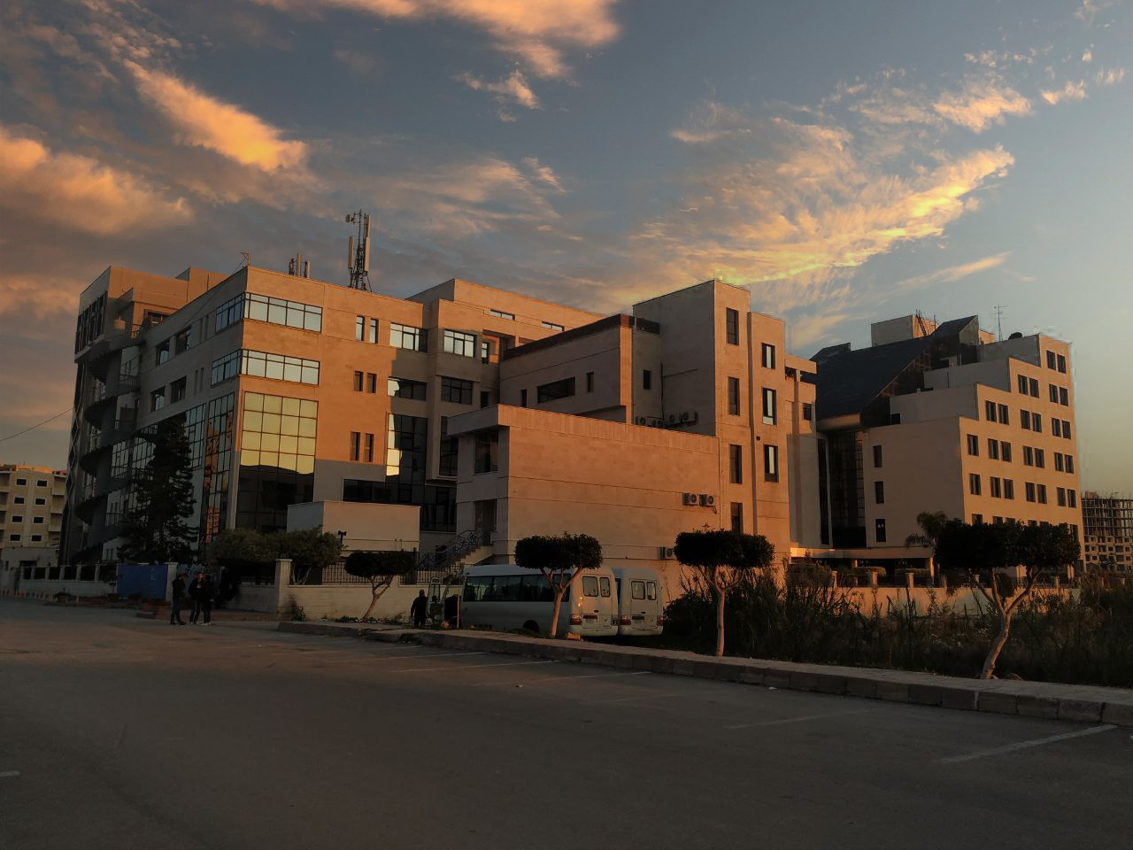
الفصل الدراسي الثاني العام الدراسي 2022-2023

جدول المحتويات
Contents
العنوان | رقم الصفحة
الغاية من الجلسة | 3
مقدمة | 3
العمل المخبري | 3
تحديد السعة الحرارية لمسعر وحرارة التعديل لحمض قوي مع أساس قوي | 4

الغاية من الجلسة:

تحديد حرارة التعديل بين محلول مائي لحمض كلور الماء HCl ومحلول مائي لهيدروكسيد الصوديوم NaOH.

مقدمة:

تعرف التفاعلات الكيميائية بأنها عبارة عن عمليات يتم فيها كسر روابط وتشكل روابط جديدة، فهي بالمحصلة تترافق إما بامتصاص أو بانتشار كمية من الحرارة، حيث تعتبر تفاعلات المحاليل المائية للحموض مع المحاليل المائية للأسس من التفاعلات التي تترافق بانتشار حرارة.

تسمى الحرارة التي ترافق هذه التفاعلات بحرارة التعديل، وتعرف بأنها الحرارة المنتشرة عند تعديل مول واحد من حمض بواسطة مول واحد من أساس عندما يكون كل من محلولي الحمض والأساس ممداً.

أما حرارة انحلال فتعرف بأنها كمية الحرارة المنتشرة أو الممتصة عند ذوبان مول واحد من المادة المذابة مع n مول من المادة المذيبة.

العمل المخبري:

الأدوات اللازمة: اسطوانة مدرجة سعة 100ml، ميزان حرارة دقيق، ميزان الكتروني.

المواد اللازمة: محلول حمض كلور الماء HCl 2N، محلول هيدروكسيد الصوديوم NaOH 2N.
خطوات العمل:
- خذ في اسطوانة مدرجة 30ml من حمض كلور الماء (2N) وقس درجة حرارة المحلول وسجلها، ولتكن t1 .
- خذ في اسطوانة مدرجة ثانية 30ml من ماءات الصوديوم وقس درجة حرارة المحلول وسجلها، ولتكن t2 .
- خذ كأسا بلاستيكيا ضعه في الميزان، سجل وزنه m1 أو أهمل وزنه وهو فوق الميزان )باستخدام زر صفر الميزان(.
- صب الحمض في الكأس البلاستيكي (المعروف أو المهمل الوزن) وهو مازال فوق كفة الميزان وسجل وزن الحمض مباشرة إذا كنت قد أهملت وزن الكأس، أو سجل وزن الحمض والكأس معا m2، ومن ثم احسب وزن الحمض بطرح وزن الكأس من وزنهما معا: m HCl = m2 – m1 = وزن الحمض.
- اترك الكأس بما يحتويه من حمض فوق الميزان واستخدم صفر الميزان من جديد لإهمال وزن الكأس والحمض أو اترك الوزن الكلي m2 مقروء فوق الميزان، ثم أضف الأساس فوق الحمض في الكأس البلاستيكي، حرك جيدا وسجل بدقة درجة حرارة المزيج t2 وسجل الوزن الجديد m NaOH ، أي وزن ماءات الصوديوم مباشرة إذا كنت قد أهملت وزن الكأس مع الحمض بتصغير الميزان أو أن الوزن المقاس هو الوزن الكلي m3 للكأس مع الحمض وماءات الصوديوم، وبذلك يحسب وزن ماءات الصوديوم بطرح m2 :

m NaOH = m3 – m2

كرر الخطوات السابقة نفسها بهدف تسجيل متوسط درجة حرارة كل من المحلولين قبل المزج t1 ومتوسط درجة حرارة المزيج t2 وكذلك متوسط وزن الحمض ومتوسط وزن الأساس.

احسب مقدار التغير في درجة الحرارة:

كمية الحرارة المنتشرة عن تفاعل التعديل من العلاقة:

**حيث أن الوزن النوعي لكل المحاليل يساوي 1.

**وأن السعة الحرارية للماء تساوي 4.18J / deg.g.

9. احسب حرارة التعديل من أجل مكافئ واحد من الحمض معتبرا أن كل 30ml من محلول الحمض ذي التركيز (2N) تحتوي 0.06 مكافئ غرامي من الحمض )لأن تركيز الحمض 2 مكافئ غرامي في 1000 ml ففي 30ml يوجد 0,06 مكافئ غرامي(:

10. لاحظ الفرق بين القيمة التجريبية التي حصلت عليها والقيمة النظرية لحرارة التعديل المرافقة لحمض قوي وأساس قوي والمعروفة بأنها 57.27 kJ .

تحديد السعة الحرارية لمسعر وحرارة التعديل لحمض قوي مع أساس قوي

*تترافق التفاعلات الكيميائية دائماً بتغيرات حرارية قد تكون انتشار أو امتصاص حرارة حيث ينتج ذلك عن كسر روابط وتكون روابط أخرى جديدة.

السعة الحرارية لمسعر: هي كمية الحرارة اللازمة لرفع درجة حرارة المسعر نفسه درجة مئوية واحدة.

الجزء العملي: تحديد السعة الحرارية لمسعر.

الهدف من التجربة: تحديد السعة الحرارية لمسعر.

الأدوات اللازمة: مسعر ، أرلنماير، ميزان حرارة.

المواد اللازمة: ماء بارد ، ماء ساخن، حمض قوي ممدد، أساس قوي ممدد.

خطوات العمل:

نسخن 100 مل من الماء ونضعها في أرلنماير.

نأخذ 100 مل ماء بارد ونضعها في المسعر.

نقيس درجة حرارة كل من الماء البارد والماء الساخن بالتناوب كل نصف دقيقة بحيث نأخذ 5 قياسات لكل منهما.

نضيف الماء الساخن فوق البارد ونقيس درجة حرارة المزيج كل نصف دقيقة لمدة دقيقتين ونصف.

نرسم خطاً بيانياً يمثل تغيرات درجة الحرارة بتغير الزمن. ثم تحسب السعة الحرارية من القانون:

$\frac{m (t_{h-}}{(t_{m}-}\frac{t_{m})}{t_{c})}-m$ C=

حيث :m كتلة الماء المستخدم وهي تساوي حجمه لأننا استخدمنا ماء مقطر كثافته=1

$t_{h}$درجة حرارة الماء الساخن

$t_{c}$درجة حرارة الماء البارد

$t_{m}$درجة حرارة المزيج.

ملاحظة: بالنسبة لحرارة التعديل تعاد نفس الخطوات السابقة مع استبدال الماء البارد والساخن بمحلولين لحمض و أساس قويين.

معادلة التعديل: H2O $↔$ ${OH}^{-}$+ $H^{+}$

